



รายงานผลการปฏิบัติราชการ
(Government Performance Report)
ประจำเดือน ธันวาคม ๒๕67
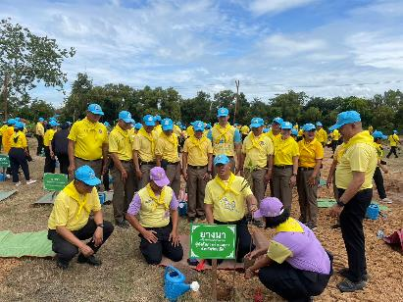
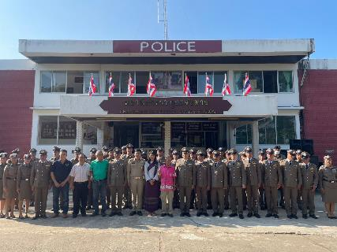
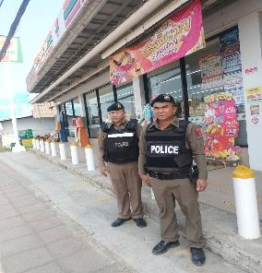
สถานีตำรวจภูธรจังหาร
-


บันทึกข้อความ
ส่วนราชการ สภ.จังหาร จว.ร้อยเอ็ด โทร.๐-๔๓๕๐-๗๑๒๔
ที่ ๐๐๑๙(รอ).๙(๑๗)/ วันที่ 6 มกราคม 2568
เรื่อง รายงานผลการปฏิบัติราชการประจำเดือน ธ.ค.2567

เรียน ผกก.สภ.จังหาร

ตามคำสั่ง สภ.จังหาร ที่ 4/2567 ลงวันที่ 2 ต.ค.2567 เรื่อง การรายงานผลการปฏิบัติหน้าที่ราชการประจำเดือนของ สภ.จังหาร โดยให้แผนกงานในสังกัดรวบรวมรายงานผลการปฏิบัติราชการประจำเดือนของปีงบประมาณ 2568 (ต.ค.2567 ถึง ก.ย.2568) รวบรวมส่งงานอำนวยการรายงานผู้บังคับบัญชาทราบเพื่อนำสรุปผลการดำเนินการ การแก้ไขปรับปรุง ให้เป็นไปตามนโยบาย ตร. และผู้บังคับบัญชาหน่วยต่างๆ ที่ได้สั่งปฏิบัติ ความละเอียดแจ้งอยู่แล้ว นั้น
ดังนั้น งานอำนวยการ จึงขอเรียนรายงานผลการปฏิบัติราชการประจำเดือน ธ.ค.2567 แผนกงานต่างๆ ของ สภ.จังหาร เรียนมายังท่านเพื่อโปรดทราบเพื่อแก้ไขและสั่งการ ต่อไป รายละเอียดตามเว็ปไซต์ สภ.จังหาร
https://changhan.roiet.police.go.th/

จึงเรียนมาเพื่อโปรดพิจารณา

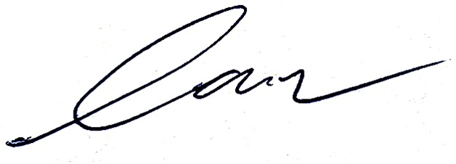
พ.ต.ท.
(วุฒินนท์ พุทธสิงห์)
สว.อก.สภ.จังหาร
-ทราบ
-งานอำนวยการรวบรวมผลการดำเนินงานในรอบเดือน ธ.ค.2567 เพื่อเป็นข้อมูลและแนวทางการปรับปรุงแก้ไขการบริหารงานทุกแผนกงานให้เป็นไปตามนโยบายของผู้บังคับบัญชาที่กำหนดต่อไป
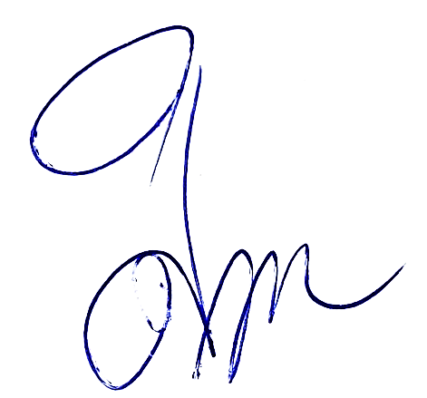

พ.ต.อ.
(ศักดิ์สิทธิ์ ศรีผ่องงาม)
ผกก.สภ.จังหาร
7 ม.ค.2568

(สำเนา)


คำสั่งสถานีตำรวจภูธรจังหาร
ที่ 144/2567
เรื่อง การรายงานผลการปฏิบัติหน้าที่ราชการประจำเดือนของสถานีตำรวจภูธรจังหาร
*********

ตามนโยบาย พลตำรวจเอก กิตติ์รัฐ พันธุ์เพชร์ ผู้บัญชาการตำรวจแห่งชาติ ได้กำหนดแนวทาง
10 แนวทางในการบริหารงานของสำนักงานตำรวจแห่งชาติ และ พลตำรวจโท ฉัตรชัย สุรเชษฐพงษ์ ผู้บัญชาการตำรวจภูธรภาค 4 ได้กำหนดแผนยุทธศาสตร์สำหรับการปฏิบัติของข้าราชการตำรวจในสังกัดตำรวจภูธรภาค 4 ตลอดถึงการจัดทำรายงานผลการปฏิบัติราชการประจำทุกเดือนของสถานีตำรวจภูธรจังหาร นั้น
ดังนั้น เพื่อให้การปฏิบัติเป็นไปด้วยความเรียบร้อย เกิดผลดีต่อการบริหารงานราชการและการปฏิบัติหน้าที่ของข้าราชการตำรวจสถานีตำรวจภูธรจังหาร เกิดประสิทธิภาพสูงสุดตามนโยบายผู้บังคับบัญชาจึงมอบหมายให้แต่ละงานต่างๆ ดำเนินการปฏิบัติและรายงานผลการปฎิบัติในแต่ละรอบเดือน รวมถึงข้อขัดข้องปัญหา อุปสรรค ให้ผู้กำกับการสถานีตำรวจภูธรจังหารทราบผ่านงานอำนวยการ ให้พันตำรวจโท วุฒินนท์ พุทธสิงห์ สารวัตรอำนวยการ สถานีตำรวจภูธรจังหาร เป็นผู้รวบรวมเสนอในการแก้ไขสั่งการ โดยให้ถือปฏิบัติตามคำสั่งนี้โดยเคร่งครัด ต่อไป รายละเอียดการดำเนินการตามผนวก ก.ท้ายคำสั่งนี้

ทั้งนี้ ตั้งแต่บัดนี้เป็นต้นไป

สั่ง ณ วันที่ 2 ตุลาคม พ.ศ. ๒๕๖7

พันตำรวจเอก
(ศักดิ์สิทธิ์ ศรีผ่องงาม)
ผู้กำกับการสถานีตำรวจภูธรจังหาร

ภารกิจงานป้องกันปราบปราม
ประจำเดือน ธ.ค.2567
https://changhan.roiet.police.go.th/
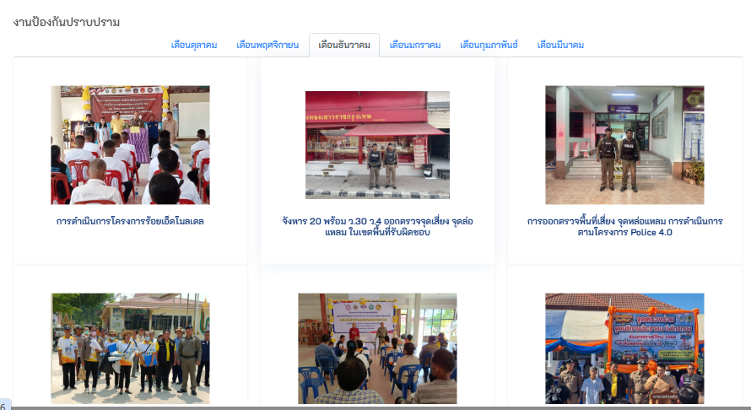
ภารกิจงานจราจร
ประจำเดือน ธ.ค.2567
https://changhan.roiet.police.go.th/
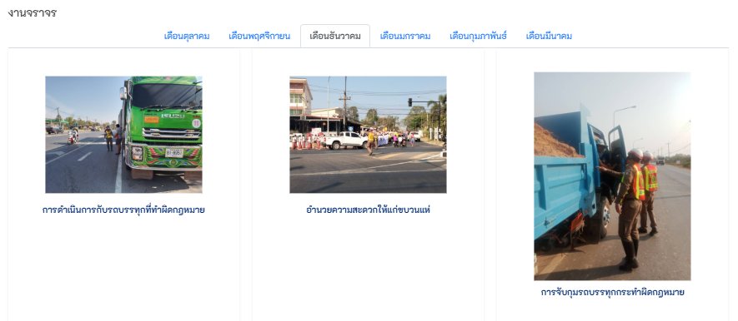

ภารกิจงานสืบสวน
ประจำเดือน ธ.ค.2567
https://changhan.roiet.police.go.th/
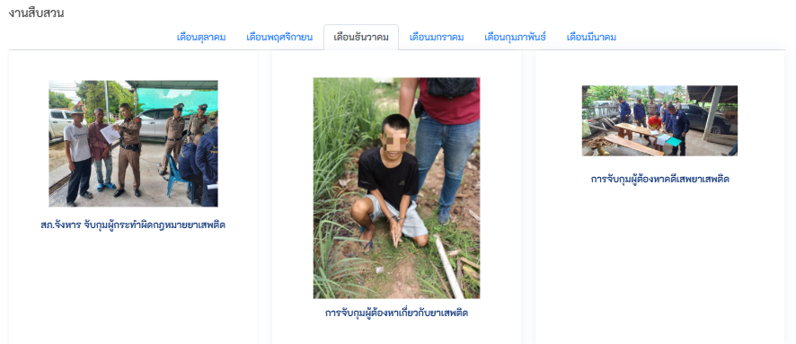

ภารกิจงานสอบสวน
ประจำเดือน ธ.ค.2567
https://changhan.roiet.police.go.th/

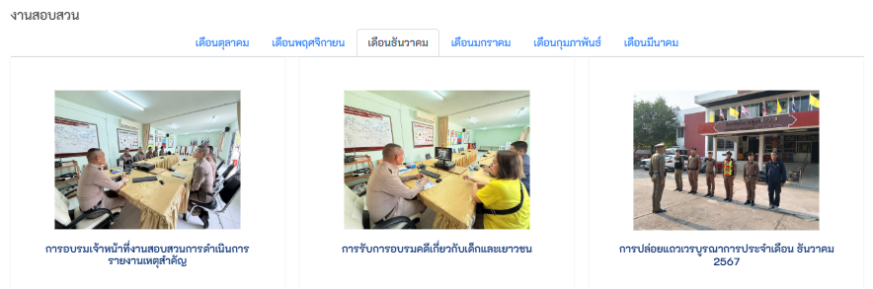

ภารกิจงานอำนวยการ
ประจำเดือน ธ.ค.2567
https://changhan.roiet.police.go.th/
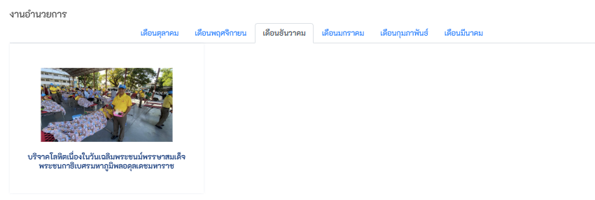

ตรวจแล้วถูกต้อง

พ.ต.ท.
(วุฒินนท์ พุทธสิงห์)
สว.อก.สภ.จังหาร

